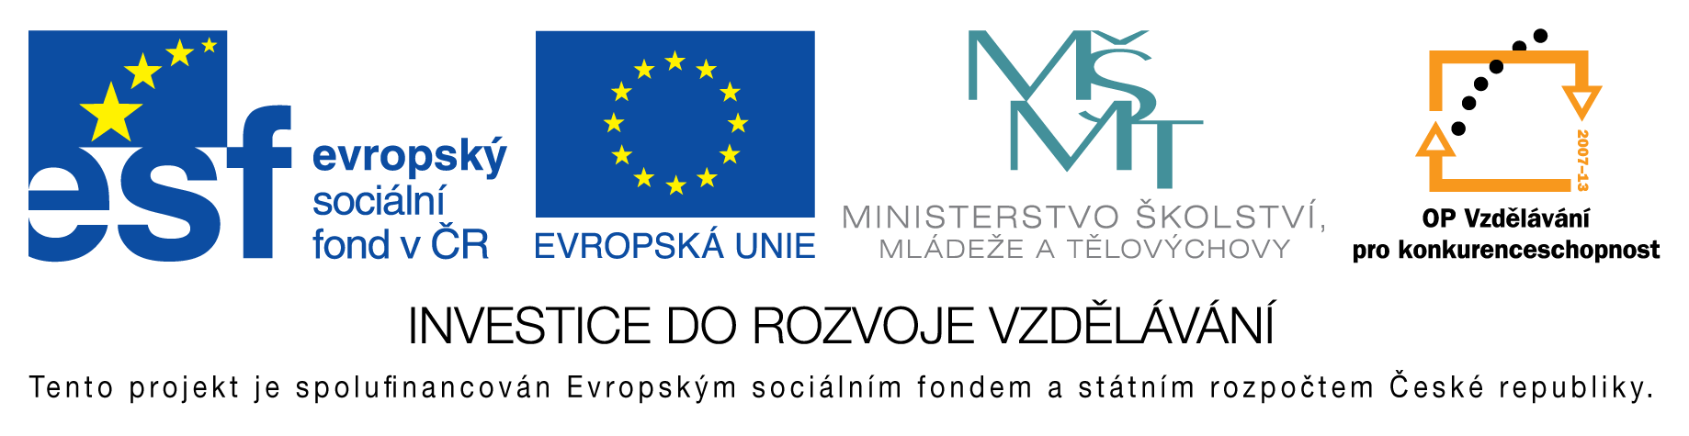

**EU peníze do škol - CZ.1.07/1.4.00/21.3290**

Modernizace výuky

**FORMULÁŘ K PREZENTACI VÝUKOVÉHO MATERIÁLU**

|  |  |
| --- | --- |
| ŠABLONA: I/2 | POŘADOVÉ ČÍSLO VZDĚL. MAT.: 23 |
| VZDĚLÁVACÍ OBLAST: Jazyk a jazyková komunikace | POČET LISTŮ: 2 |
| VZDĚLÁVACÍ OBOR: Český jazyk a literatura | AUTOR VZDĚL. MAT.: Mgr. Jana Kadečková |
| NÁZEV VZDĚL. MAT.: Jan Neruda – Přivedla žebráka na mizinu | VYTVOŘENO: 22. 11. 2012 |

Autor výukového materiálu si ponechává autorská práva, škola disponuje neomezenou licenci k jeho využití.

**Metodický návod k výukovému materiálu:**

Po přečtení zkráceného textu povídky v učebnici se žáci zamyslí ať ústně tak písemně nad přečtenou povídkou.

Vhodné doplnění slohového vyučování – charakteristika postav – přímá i nepřímá.

**Klíčová slova:**

Přímá a nepřímá charakteristika.

Pomluva. Závist. Soucit.

**Vlastní hodnocení výukového materiálu:**

Žáci se zamýšlejí nad problematikou 19. století – nezajištěné stáří seniorů.

Žáci se orientují v textu – vyhledávají odpovědi na otázky a argumentují jimi.

Žáci porovnávají život seniorů v minulosti a dnes.